Голенецкий С. И. НАВЕДЕННАЯ СЕЙСМИЧНОСТЬ В РАЙОНЕ ИРКУТСКОГО ВОДОХРАНИЛИЩА У ЮГО-ЗАПАДНОЙ ОКОНЕЧНОСТИ ОЗЕРА БАЙКАЛ // Геология и геофизика. - 1997. - Т. 38, № 10. - С. 1692—1698.

Геология и геофизика, 1997, т. 38, № 10, с. 1692—1698
УДК 550.384.436(571-925.16)
НАВЕДЕННАЯ СЕЙСМИЧНОСТЬ В РАЙОНЕ ИРКУТСКОГО ВОДОХРАНИЛИЩА У ЮГО-ЗАПАДНОЙ ОКОНЕЧНОСТИ ОЗЕРА БАЙКАЛ
С. И. Голенецкий
Институт земной коры СО РАН, 664033, Иркутск, ул. Лермонтова, 12S, Россия
По сейсмическим наблюдениям второй половины XX в. анализируется сейсмичность района Иркутского водохранилища на р. Ангара, заполненного в 1956-1959 гг. в связи со строительством Иркутской ГЭС.
Выявляется, что источниками немногочисленных зарегистрированных здесь сейсмических событий следует считать взрывы, осуществлявшиеся в производственных целях в дневное время. Лишь единичные из этих событий, возможно, представляют слабые естественные землетрясения, отражающие едва заметную сейсмическую жизнь этой части Сибирской платформы. Нет оснований относить эти землетрясения к разряду наведенных в результате заполнения водохранилища.
Иркутское водохранилище, землетрясение, наведенная сейсмичность.
S. I. Golenetskii
PROBLEM OF THE INDUCED SEISMICITY IN THE AREA OF THE IRKUTSK WATER RESERVOIR AT THE SOUTHWESTERN ENDING OF LAKE BAIKAL
On the basis of seismic observations in the second half of the 20th century, seismicity of the area of the Irkutsk water reservoir at the Angara River, filled in 1956-59, has been analyzed.
It is shown that the sources of few recorded seismic events are explosions performed in the day-time with an engineering goal. Only few of these events are possibly small natural earthquakes reflecting very weak seismic activity in this part of the Siberian Platform. There are no groungs to consider these earthquakes induced by water reservoir filling.
Irkutsk water reservoir, earthquake, induced seismicity
ВВЕДЕНИЕ
Вопрос о характере сейсмических проявлений в районе Иркутского водохранилища, образовавшегося в 1956-1959 гг. в связи со строительством Иркутской ГЭС на р. Ангара, и возможности появления здесь индуцированных (так называемых наведенных) землетрясений возник еще при строительстве ГЭС, но до настоящего времени специально не изучался. Между тем накопленные в результате постоянно проводившихся с тех пор сейсмологических наблюдений фактические данные позволяют обратиться к его рассмотрению. Указанный район расположен у юго-западной оконечности оз. Байкал в непосредственной близости к сейсмически весьма активной Байкальской рифтовой зоне, приуроченной к краю стабильной Сибирской платформы. Переход от сейсмически активных областей рифта (сотни и тысячи землетрясений в год) к неактивным или слабоактивным на платформе по этому краю очень резок.
В отличие от рифтовой зоны, платформа почти асейсмична, однако какие-то сейсмические проявления, как, например, отзвук сейсмических событий в рифтовой зоне, или явления, сопутствующие развивающемуся в регионе сейсмическому процессу, тут все же возможны и эпизодически, по-видимому, происходят. К таким, более спокойным в сейсмическом отношении областям, несомненно, относится и рассматриваемый район Иркутского водохранилища, и важно выяснить, какую роль здесь может играть наведенная сейсмичность.
В проблеме наведенной сейсмичности, иногда обнаруживаемой при заполнении искусственных водохранилищ, несмотря на довольно многочисленные исследования остается в настоящее время еще много неясного [1 ]. Наведенная сейсмичность фактически наблюдается лишь в некоторой части случаев и тем чаще, чем больше высоты плотин. Не выявлены пока соотношения между интенсивностью наведенной сейсмичности и степенью тектонической активности районов расположения водохранилищ. Поэтому важно накопить и проанализировать данные о наведенной сейсмичности в различных геолого-тектонических условиях.
© С. И.Голенецкий, 1997 1692

Иркутское водохранилище создано в специфических условиях окраины Сибирской платформы в районе, смежном с зоной рифта Южного Байкала, характеризующегося высокой тектонической и сейсмической активностью. Изучение вопроса о наведенной сейсмичности в указанной особой обстановке представляет как научный, так и практический интерес.
По основным характеристикам Иркутское водохранилище можно отнести к средним: площадь водной поверхности его 154 км², длина 55 км, средняя ширина 2,8 км, максимальная глубина у плотины Иркутской ГЭС 30 м, средняя глубина 13,6 м, объем водохранилища 2,5 км³, протяженность береговой линии 275 км.
В задачу исследования входило составление каталога всех известных сейсмических событий в этом районе и последующий анализ этого материала. Сейсмические наблюдения проводились до и после заполнения Иркутского водохранилища, но, к сожалению, в разные периоды времени условия сейсмической регистрации существенно различались, поэтому необходимо учитывать реальные возможности наблюдений на различных временных этапах.
Большую трудность составляет выявление среди зарегистрированных сейсмических событий достаточно мощных взрывов, производимых в производственных или хозяйственных целях, поскольку по характеру записи на сейсмограммах часто сделать это крайне затруднительно, а конкретная информация о взрывах (их местоположении и времени) отсутствует. Полезным в этом отношении должен быть учет времени сейсмического события: можно думать, что взрывы в условиях на рассматриваемой территории производились в дневное (светлое) время.
СИСТЕМА СЕЙСМИЧЕСКИХ НАБЛЮДЕНИЙ
Район проведенного исследования ограничен координатами 51,9°-52,7° по широте и 103,5°-105,1° по долготе и включает как площадь самого Иркутского водохранилища, так и окружающие смежные территории на юге Сибирской платформы. В истории сейсмических наблюдений в районе Южного Прибайкалья можно выделить несколько этапов.
В период до начала XX в. о землетрясениях на этой территории сохранились лишь описательные макросейсмические сведения, очевидно, неполные и неточные.
С 1901 г. в Иркутске начала функционировать сейсмическая станция, оборудованная сперва приборами механической, а затем и гальванометрической регистрации и ориентированная главным образом на изучение удаленных землетрясений. По наблюдениям этой станции могли довольно неточно локализоваться эпицентры лишь достаточно сильных землетрясений и то, как правило, только с привлечением данных некоторых других удаленных телесейсмических станций. За первые полвека инструментальных сейсмических наблюдений во всем Прибайкалье и Забайкалье были установлены только немногочисленные эпицентры землетрясений. Фактически мало способствовали решению этой задачи наблюдения малочувствительных сейсмических станций с механической регистрацией в Маритуе и Кабанске, продолжавшиеся соответственно вплоть до 1-й и 2-й мировых войн (увеличение на станциях порядка десятков) [2 ]. Сейсмическая станция в Иркутске в первой половине XX в. оставалась практически единственной в регионе.
Расширение сети сейсмических станций в Прибайкалье началось со второй половины XX в. В 1951 г. была возобновлена работа сейсмической станции в Кабанске с использованием, как и в Иркутске, приборов гальванометрической регистрации общего типа, а с 1952 г. такая же аппаратура стала функционировать на открытой сейсмической станции в г. Кяхта. Однако чувствительность этой аппаратуры (увеличение порядка тысячи), размещенной в удаленных друг от друга пунктах, была недостаточной для регистрации сейсмических событий низких энергетических классов.
С осени 1957 г. до 1963 г. на юге Иркутской области проводились временные сейсмические наблюдения сначала в Баяндае (до середины 1959 г.), а затем в близлежащем к Баяндаю с. Шаманка с использованием магнитоэлектрических сейсмографов регионального типа с увеличением в первые десятки тысяч соответственно в первом пункте — вертикального прибора Д. А. Харина, во втором — сейсмографов ВЭГИК (виброграф электромагнитный, инженерный конструкции Д. П. Кирноса).
Условия сейсмической регистрации улучшились с 1961 г., когда в системе региональных сейсмических наблюдений стали работать довольно чувствительные станции на территориях, смежных с исследуемой — в Аршане, Мондах, Тыргане (вблизи пос. Еланцы), Закаменске. Сначала они были оборудованы сейсмографами ВЭГИК, затем, с 1963-1964 гг. — сейсмографами типа СКМ-3 (сейсмограф конструкции Д. П. Кирноса магнитоэлектрический, модернизированный) с увеличением в десятки тысяч. Эти условия сохранялись в течение рассматриваемого в данном случае времени. Вновь несколько улучшились они с конца 1982 г., когда была открыта сейсмическая станция Талая у юго-западной оконечности Байкала, также оборудованная сейсмографами СКМ-3.
ОЦЕНКА ЭФФЕКТИВНОСТИ СЕТИ СЕЙСМИЧЕСКИХ СТАНЦИЙ
Для объективного выявления возможностей регистрации сейсмических событий той или иной сетью сейсмических станций важно иметь оценки так называемой представительности сейсмических
1693
событий, т. е. того их минимального энергетического уровня, при котором эти события данной сетью станций на данной территории фиксируются еще без заметных пропусков.
С этой целью по разработанной программе [3 ] были рассчитаны карты, определяющие площади, на которых сейсмические события различных энергетических уровней в различные интервалы времени регистрировались без существенных пропусков. Программа реализовала следующий порядок расчетов. Для каждого узла заданной координатной сетки в изучаемом районе по вычисленному расстоянию до каждой сейсмической станции сети при заданном минимальном значении суммарной амплитуды поперечных и продольных сейсмических волн на сейсмограмме (которая еще различима на фоне сейсмических помех и которая в данном случае принималась равной 1 мм) с учетом чувствительности сейсмической аппаратуры на станции и закономерности затухания сейсмических волн с расстоянием, согласно заложенной в программу номограммы Т. Г. Раутиан, определялся минимальный энергетический уровень (энергетический класс по Т. Г. Раутиан) сейсмического события, которое при данных условиях еще фиксируется данной станцией.
Считалось, что землетрясения, регистрирующиеся на станции с меньшими амплитудами сейсмических волн, записываются уже недостаточно надежно, при больших амплитудах регистрация сейсмических событий, само собой, должна быть полной.
Далее выделялись узлы координатной сетки, из которых сейсмические события заданного энергетического уровня должны регистрироваться, по крайней мере, на трех сейсмических станциях (что минимально необходимо для определения основных параметров события), выявлялись территории с этими узлами, т. е. территории, на которых регистрируются такие события, и, при необходимости, на карте изолиниями могли быть оконтурены области представительности сейсмических событий заданных энергетических уровней. Разумеется, в зоне представительности сейсмических событий данного энергетического класса представительны сейсмические события всех более высоких энергетических уровней.
В варианте таких расчетов выделялись узлы координатной сетки, из которых сейсмические события заданного энергетического уровня должны регистрироваться на четырех сейсмических станциях, с последующим аналогичным определением территорий с этими узлами. Расчеты в этом втором варианте на основе данных четырех сейсмических станций осуществлялись для того, чтобы оценить влияние случайного пропуска регистрации сейсмического события на одной из станций, т. е. для изучения обстановки, в которой предотвращается потеря сейсмического события по этой причине.
К указанным оценкам представительности, разумеется, нельзя относиться как к безоговорочным и вполне определенным, поскольку они осуществлены по необходимости с известной долей условности, например, при задании минимальных учитываемых амплитуд сейсмических волн на сейсмограммах, числа сейсмических станций при установлении основных параметров сейсмический событий, при выборе обобщенной закономерности затухания сейсмических волн с расстоянием и пр. Оценки носят скорее ориентировочный смысл, но позволяют определить отношение к описываемому далее фактическому материалу.
За период времени до инструментальных сейсмических наблюдений в регионе в заключениях можно опираться только на недостаточно четкие, нередко расплывчатые макросейсмические описания, обычно не позволяющие сколько-нибудь точно локализовать местоположение источника сейсмического события. Анализируя такие данные А. В. Вознесенский в 1932 г. [4 ] наряду с основной областью сейсмичности в районе Байкала предполагал также наличие довольно крупных сейсмических событий, в частности, в районе г. Иркутска. Это, однако, не подтвердилось всеми последующими наблюдениями, и такое заключение, по-видимому, свидетельствует лишь о своеобразии макросейсмических проявлений землетрясений с очагами за пределами рассматриваемой области (относительном повышении в ряде случаев интенсивности землетрясений в районе г. Иркутска). Очевидно, решение такой задачи по имеющимся макросейсмическим данным невозможно.
По инструментальным наблюдениям в первой половине XX в. на рассматриваемой территории не зарегистрировано ни одного землетрясения энергетического класса 11-12 и выше. Возможности использованных в то время приборов были таковы, что, начиная лишь с этих классов, по-видимому, могли фиксироваться здесь землетрясения.
Результаты вышеописанной оценки представительности землетрясений в обобщенном виде могут быть представлены следующим образом. В период работы в Южном Прибайкалье трех стационарных сейсмических станций Иркутск, Кабанск, Кяхта с 1952 по I960 гг. на интересующей нас площади могли регистрироваться землетрясения с 10-го энергетического класса (в южной части рассматриваемой территории) и 11-го и более высоких энергетических классов на остальной ее части. Фактически таких землетрясений здесь и в указанное, и в любое иное время не отмечено.
С 1961 г. сеть сейсмических станций могла регистрировать сейсмические события с 8-го энергетического класса по наблюдениям четырех сейсмических станций и на значительной части площади — с 7-го класса по наблюдениям трех станций. На территории, смежной с Иркутском, стала
1694
возможной также регистрация сейсмических событий с 7-го энергетического класса по наблюдениям четырех сейсмических станций. Примерно такие же условия сейсмической регистрации сохранялись
и в 1962 г.
В 1963-1980 гг. расширившаяся область представительности землетрясений с 7-го энергетического класса по наблюдениям трех станций стала охватывать практически всю рассматриваемую площадь.
В 1981-1990 гг. и в последующее время указанная область еще более расширилась, и на большей части исследуемой территории стали представительны землетрясения с 7-го класса по наблюдениям на четырех сейсмических станциях. Таким образом, условия сейсмической регистрации на протяжении последних трех десятилетий были достаточно стабильными и позволяют рассчитывать на получение однородного фактического материала о сейсмических событиях с 7-го энергетического класса и выше.
АНАЛИЗ ФАКТИЧЕСКОГО МАТЕРИАЛА
В данном исследовании интерес представляла вся информация о всех зарегистрированных сейсмических событиях — будь то землетрясения или взрывы с тем, чтобы при последующем анализе из общей совокупности событий попытаться выделить проявления естественного сейсмического процесса. Источником фактического материала служили результаты проводившейся на протяжении всего периода наблюдений сводной обработки данных региональной сети сейсмических станций. Были использованы не только составленные каталоги землетрясений, но изучены также исходные рукописные материалы, содержащие информацию и о зарегистрированных взрывах, поскольку данные о взрывах в указанные каталоги, ориентированные на сведения о землетрясениях, могли в каких-то случаях по субъективным представлениям составителей каталогов не включаться. В то же время среди этих исключенных событий могли оказаться и естественные землетрясения, так как сейсмограммы взрывов от сейсмограмм землетрясений часто отличить весьма затруднительно.
Подобранный таким образом фактический материал отображен на карте эпицентров рис. 1. Энергетические классы представленных на рис. 1 сейсмических событий соответствуют нижним границам оценок их представительности, т. е. события более низких энергетических уровней уже не представительны — сеть сейсмических станций не в состоянии их регистрировать. Отсутствие сейсмических событий в начале шестидесятых годов может быть связано с различными причинами и, в частности, с тем, что в эти первые годы быстрого развертывания региональной сети сейсмических станций аппаратура на различных станциях еще не была должным образом стандартизирована, еще не уделялось достаточного внимания определению частотных характеристик приборов, и они могли работать в различающихся режимах. Не совсем еще отработана была и методика сводной обработки сейсмических наблюдений.
Всего на карте (см. рис. 1) содержатся эпицентры 64 сейсмических событий по 1992 г. Сводная обработка сейсмических наблюдений за последующие годы пока еще не завершена. Следует подчеркнуть, что указанное число составляет лишь весьма малую часть от общего количества сейсмических событий, зарегистрированных в Байкальском регионе за рассматриваемое время (многие десятки тысяч землетрясений). Это уже само по себе характеризует, насколько низка сейсмичность данного участка Сибирской платформы. В действительности, указанное соотношение становится еще более контрастным, если в соответствии с описываемым далее анализом учесть, что источником многих из перечисленных в таблице событий, очевидно, служили взрывы.
Распределение событий по энергетическим классам отражено в таблице, по часам суток — на рис. 2.
Проведенная по ранее разработанной методике [5] оценка точности определения эпицентров свидетельствует о том, что на рассматриваемой территории погрешность их установления может составлять 5—10 км. Поэтому истинные положения эпицентров могут заметным образом и случайно отличаться от указанных на карте (см. рис. 1). Возможно также какое-то систематическое смещение эпицентров в связи со схематичностью представлений о внутреннем строении среды распространения
Распределение числа сейсмических событий по энергетическим классам К
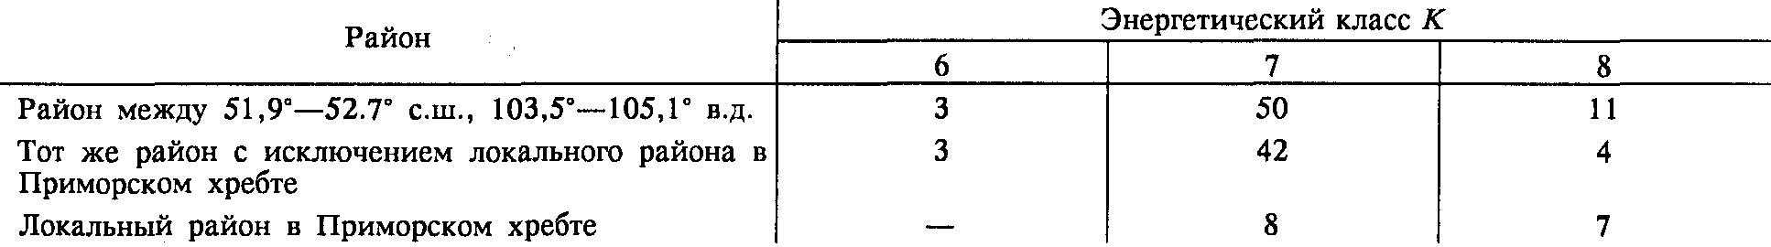
1695
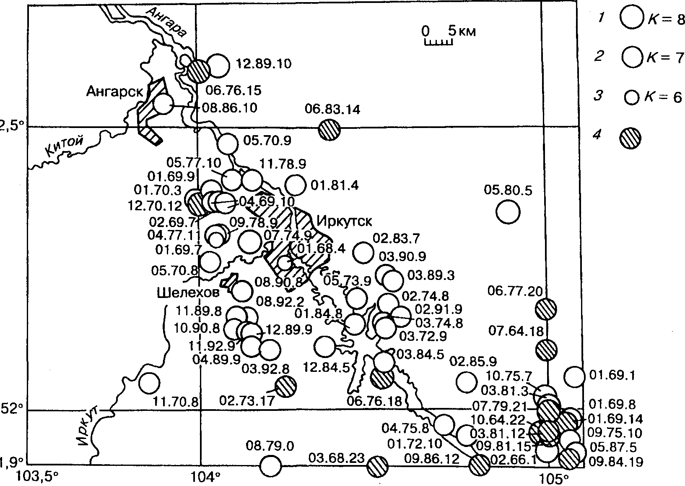
Рис. 1. Карта эпицентров сейсмических событий в районе Иркутского водохранилища в 1964-1992 гг.
1-3 — энергетические классы К= 8-6; 4 — события в интервале времени от 12 до 0 ч по Гринвичу (по местному времени от 20 до 8 ч). Каждый эпицентр помечен месяцем, годом, часом (по Гринвичу).

сейсмических волн, и едва ли оправдано увязывать эпицентры на карте рис. 1 с геолого-геофизическими проявлениями детального плана.
Рассмотрение эпицентрального поля (см. рис. 1) свидетельствует прежде всего об отсутствии заметного тяготения эпицентров непосредственно к Иркутскому водохранилищу. Они обнаруживаются и за Иркутском ниже по течению р. Ангара, и в районе г. Ангарск, и на соседних территориях. Закономерной миграции эпицентров по площади с течением времени не выявляется. Сгущения эпицентров обнаруживаются на крайнем юго-востоке рассматриваемой площади (небольшой локальный участок), в районе Иркутского водохранилища (на трети расстояния от Иркутска до Байкала, преимущественно правобережье), к северо-западу от Иркутска (близ города), южнее г. Шелехов, в районе Ангарска.
Первое и наиболее концентрированное из указанных скоплений эпицентров в юго-восточном углу изучаемой территории расположено непосредственно у Байкала (район Приморского хребта) и, вписываясь в общую картину распределения эпицентров землетрясений на Байкале — уже вне рассматриваемой здесь площади — очевидно, отражает развитие естественного сейсмического процесса. Следует отметить равномерное распределение времени этих событий по часам суток (см.
рис. 2), как этого и можно ожидать при естественных
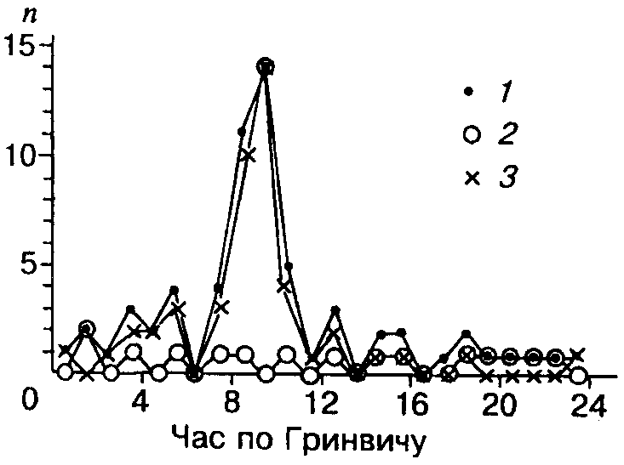
землетрясениях.
На остальной площади в подавляющем числе случаев
сейсмические события происходили в дневное время (с 8 до
Рис. 2. Распределение числа сейсмических событий п по часам суток (время по Гринвичу) в районе Иркутского водохранилища.
1 — для всей рассматриваемой территории; 2 — для локального района концентрации эпицентров на юго-востоке; 3 — для всей территории с исключением локального района.
1696

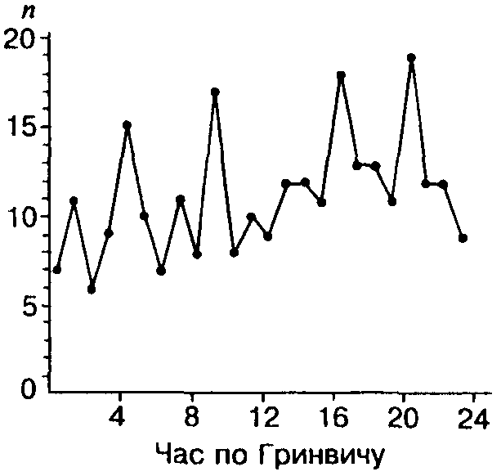
Рис. 3. Распределение числа землетрясений п в акватории Южного Байкала в 1962—1992 гг. по часам суток (время по Гринвичу, энергетические классы К ≥. 8).
20 ч местного времени, незаштрихованные кружки на рис. 1) будучи в основном приурочены к часам, близким к окончанию рабочего дня (16-18 ч местного времени). И лишь единичные события отмечены во второй полусуточный интервал местного времени (в ночь от 20 до 8 ч, заштрихованные кружки на рис. 1). Эта особенность проявляется практически с одинаковой четкостью как при рассмотрении сейсмических событий на всей рассматриваемой площади, так и при исключении из рассмотрения событий, относящихся к указанному выше локальному району скопления эпицентров в юго-восточном углу этой площади, где есть все основания считать их отражением (частью) сейсмического процесса в сейсмически активной зоне Байкала (см. рис. 2).
Можно думать, что на этой несколько уменьшенной площади (без юго-восточного локального района) зарегистрированные события были обусловлены в основном искусственными (взрывными) источниками. При этом взорванные заряды должны были достигать, по крайней мере, сотен килограммов ВВ. Как свидетельствует представленный фактический материал, взрывы производились лишь эпизодически, и это понятно, поскольку на рассматриваемой территории нет предприятий, связанных с постоянным проведением взрывных работ, таких, например, как угольные разрезы в районе г. Черемхово или горное предприятие „Перевал" в районе г. Слюдянка на Южном Байкале, откуда сейсмические проявления взрывов регистрируются сетью сейсмических станций регулярно (в дневное время).
Справедливость этого заключения подтверждается при рассмотрении почасового распределения сейсмических событий в акватории Южного Байкала, смежной с описанным районом Иркутского водохранилища (в пределах координат 51,5°—51,8° с.ш., 104,3°—105,2° в.д., рис. 3). Взрывы в акватории озера, естественно, не производились, т. е. в этом случае регистрировались только естественные землетрясения. Соответственно график рис. 3 не содержит доминирующего максимума в дневные часы — землетрясения на протяжении суток распределены достаточно равномерно. Как указывалось выше, единичные сейсмические события низких энергетических классов отмечены в районе Иркутского водохранилища и в ночное время. Вероятно, они представляют собой естественные землетрясения с очагами на Сибирской платформе, характеризуя очень низкий уровень ее сейсмичности. В каких-то отдельных, единичных случаях здесь, по-видимому, могли регистрироваться землетрясения и в дневное время, но отличить их от взрывов не представляется возможным.
ЗАКЛЮЧЕНИЕ
Анализ рассмотренных фактических материалов позволяет прийти к следующим выводам. Непосредственно в районе Иркутского водохранилища и на смежных территориях Сибирской платформы за все время сейсмологических наблюдений — как до, так и после заполнения Иркутского водохранилища — не выявлено ни одного очага сколько-нибудь значительного землетрясения, т. е. заполнение водохранилища не привело к появлению таких землетрясений. В первой половине XX в. здесь имелась возможность фиксировать землетрясения не ниже 11-12-го энергетических классов. С развертыванием региональной сети сейсмических станций в начале б0-х гг. XX в. энергетический уровень событий, которые стало возможно регистрировать инструментально, понизился до 7-8-го энергетических классов, и в рассматриваемом районе начали отмечаться события с энергетическим уровнем у этой нижней границы возможностей наблюдательной сети. Более сильных толчков не наблюдалось и в этот период вплоть до настоящего времени.
Рассмотрение накопленного фактического материала показывает, что в подавляющем большинстве установленные эпицентры могли быть обусловлены эпизодическими взрывами, производимыми в дневное время в производственных целях. Вместе с тем в единичных случаях в ночное время и, очевидно, в какой-то части событий, имевших место и днем, отмечены слабые землетрясения естественного происхождения, отражающие весьма слабую сейсмическую жизнь Сибирской платформы, таким образом реагирующей на интенсивные сейсмические процессы в соседней Байкальской зоне. Относить их к проявлениям наведенной сейсмичности, связанной с заполнением Иркутского водохранилища при строительстве Иркутской ГЭС, нет достаточных оснований. В конкретных региональных условиях это можно рассматривать как прецедент, когда даже близкое соседство района водохранилища с тектонически живой областью Байкальского рифта не способст-
1697
вовало возникновению после заполнения водохранилища явлений наведенной сейсмичности (при высоте плотины —30 м).
Согласно сводке Д. Н. Пэтил и др., описанной в статье [1 ], индуцированная сейсмичность в случае плотин высотой более 10 м наблюдается лишь в редких случаях (0,63 % на 11 тысяч водохранилищ). Водохранилища при более высоких плотинах характеризуются наведенной сейсмичностью чаще — при высоте плотин более 90 м примерно в 10 % случаев, при высоте более 140 м эта характеристика достигает 21 %. Таким образом, Иркутское водохранилище относится к абсолютному большинству водохранилищ, где наведенная сейсмичность незаметна.
Сказанное, разумеется, не означает, что в обширных районах юга Сибирской платформы вообще следует исключить возможность локализации очагов значительных землетрясений. Такому утверждению противоречили бы некоторые сохранившиеся исторические сведения. Подобные землетрясения, однако, не имеют отношения к проблеме наведенной сейсмичности. В данной статье речь идет о проявлениях наведенной сейсмичности и только в районе Иркутского водохранилища.
Работа выполнена при финансовой поддержке Российского фонда фундаментальных исследований, грант 97-05-65839.
ЛИТЕРАТУРА
1. Пономарев В. С., Ромашов А. Н., Турунтаев С. В. Закономерности разрушения энергонасыщенных сред в проявлениях наведенной сейсмичности // Наведенная сейсмичность. М., Наука, 1994, с. 73-91.
2. Голенецкий С. И. Сейсмичность Прибайкалья — история ее изучения и некоторые итоги // Сейсмичность и сейсмогеология Восточной Сибири, М., Наука, 1977, с. 3-42.
3. Голенецкий С. И., Демьянович В. М., Филина А. Г. Представительность землетрясений Южной Сибири и Монголии в I960—1990 гг. // Сейсмичность и сейсмическое районирование Северной Евразии. М., 1993, вып. 1, с. 83-85.
4. Вознесенский А. В. Сейсмичность Восточно-Сибирского края и условия капитального строительства // Тр. Первого Восточно-Сибирского краевого научно-исследовательского съезда. Вып. 1. Геологическая секция, Москва-Иркутск, ОГИЗ, 1932, с. 190-201.
5. Голенецкий С. И., Перевалова Г. И. Об эффективности сети сейсмических станций Прибайкалья при изучении его сейсмичности // Вопросы оптимизации и автоматизации сейсмических наблюдений. Тбилиси, Мецниереба, 1977, с. 58-70.
Рекомендована к печати 28 июня 1996 г. Поступила в редакцию
С. В. Крыловым. 12 марта 1996 г.

